Методическая разработка по теме:
«Современные форма взаимодействия
музыкального руководителя с семьёй»
Автор-составитель: Евтеева И.С.

Дошкольный возраст - время активного вхождения ребёнка в широкий социальный мир, установления разнообразных взаимоотношений с взрослыми и сверстниками, пробуждения гуманных и эстетических чувств. Одной из главных задач дошкольного воспитания является социальное развитие детей.
Социальное развитие - это процесс, во время которого ребёнок усваивает ценности, традиции, культуру общества, в котором ему предстоит жить. Играя, занимаясь, общаясь с взрослыми и сверстниками, он учится жить рядом с другими, учитывая их интересы, правила и нормы поведения в обществе. До семи лет дети особенно восприимчивы. Первые яркие, радостные впечатления откладываются в них на всю жизнь, во многом определяя дальнейшее развитие. От того, какую музыку будет преимущественно слушать ребенок в этом возрасте и какие педагогические условия будут созданы для его музыкально-эстетического развития, зависит в будущем развитие его музыкальных способностей, интересов, а, следовательно, и развитие личности в целом.
Современные исследователи (Р. С. Буре, А. В. Запорожец, Л. И. Божович) подчёркивают неразрывную связь эмоционального развития детей и освоения детьми нравственных и эстетических ценностей. Только нравственные и эстетические чувства могут стать фактором полноценного развития личности, и условием успешного обучения в школе. Приобщение детей к музыкальному искусству может успешно осуществляться лишь при условии тесного контакта педагогов дошкольного учреждения с семьей.
Семья и детский сад – два воспитательных института, каждый из которых даёт ребёнку определённый социальный опыт. В статье 44 Федерального закона «Об образовании в Российской Федерации» от 29.12.2012 №273-ФЗ говорится: «Родители являются первыми педагогами. Они обязаны заложить первые основы физического, нравственного и интеллектуального развития личности ребенка в раннем возрасте». Однако далеко не все семьи в полной мере реализуют весь комплекс возможностей воздействия на ребенка. Причины разные: одни семьи не хотят воспитывать ребенка, другие - не умеют это делать, третьи - не понимают, зачем это нужно. Во всех случаях необходима квалифицированная помощь дошкольного учреждения. Как нелегко порой объяснить родителям, что ребенка надо не только накормить и красиво одеть, но и общаться с ним, научить его думать, размышлять, вместе творить. Как изменить такое положение? Как создать единое пространство музыкального развития ребенка в семье и ДОУ, сделать родителей участниками воспитательного процесса? Закон «Об образовании в РФ» обязывает педагогов и родителей стать не только равноправными, но и равноответственными участниками образовательного процесса. В условиях, когда большинство семей озабочено решением проблем экономического, а порой физического выживания, усилилась тенденция самоустранения многих родителей от решения вопросов воспитания и личностного развития ребёнка. Родители, не владея информацией, порой осуществляют воспитание вслепую, интуитивно. Всё это, как правило, не приносит позитивных результатов.
Опыт работы показал, что успех художественного воспитания и, в частности, музыкального, осуществляемого в дошкольных учреждениях, во многом зависит от постановки воспитания в семье. В семье завершается процесс закрепления, приобретенного в детском саду. Это значит, что за формирование художественного вкуса, музыкальных навыков, равно как и за формирование личности ребенка, несут ответственность воспитатель, музыкальный руководитель и родители.
Педагоги и родители как партнеры должны дополнять друг друга, а для этого мы должны вооружать семью знаниями и умениями по музыкально-эстетическому развитию детей. В целях повышения эффективности взаимодействия ДОУ и семьи используем разнообразные направления и формы организации работы с родителями.
Создание единого пространства развития ребёнка – тема не новая, устранение противоречий семейного воспитания и воспитания в ДОУ ключ к решению многих задач стоящих перед педагогикой. Конечно, хорошо, когда ребёнок растёт в такой семье, где слушают Моцарта и Баха, в доме есть музыкальный инструмент, на котором играют родители, где малышу поют перед сном колыбельные песни. Таких семей крайне мало.
В детском саду мы учим детей вслушиваться в музыку, «купаться» в ней, проявлять творческую фантазию, импровизировать, петь, танцевать, прививаем культурные и эстетические ценности. А дома взрослые навязывают ему «современную эстраду», ведь ребёнок поневоле слышит то, что включают взрослые. Получается не что иное, как раздвоение эталонов, это неправильная позиция родителей. Безразличие взрослых – это проблема. Много ошибок родители совершают по незнанию, здесь помощь детского сада оказывается просто необходимой. Родители не должны полагать, что музыкальное воспитание в детском саду относится только к детям и заключается в проведении занятий, организации праздников и развлечений.
Мамы и папы должны быть осведомлены о проведении индивидуальной работы, тематике музыкальных занятий, программных направлениях и требованиях, иметь представление о различных видах музыкальной деятельности, музыкальных кружках, реализуемых проектах и т.д. Я предлагаю родителям различные формы сотрудничества.
Вовлечение родителей в музыкально-образовательное пространство ДОУ организуется в нескольких направлениях:
- повышение компетентности в вопросах музыкального воспитания детей (индивидуальные беседы, консультации, всеобучи, семинары при Родительском университете);
- пропаганда музыкального искусства (информационный блок на музыкальной страничке, возможность пользования фонотекой «Музыкальный киоск»);
- вовлечение в музыкально-образовательный процесс (открытые занятия, участие в них);
- совместная культурно - досуговая деятельность (написание сценариев, участие в подготовке и проведении праздников, исполнение ролей).
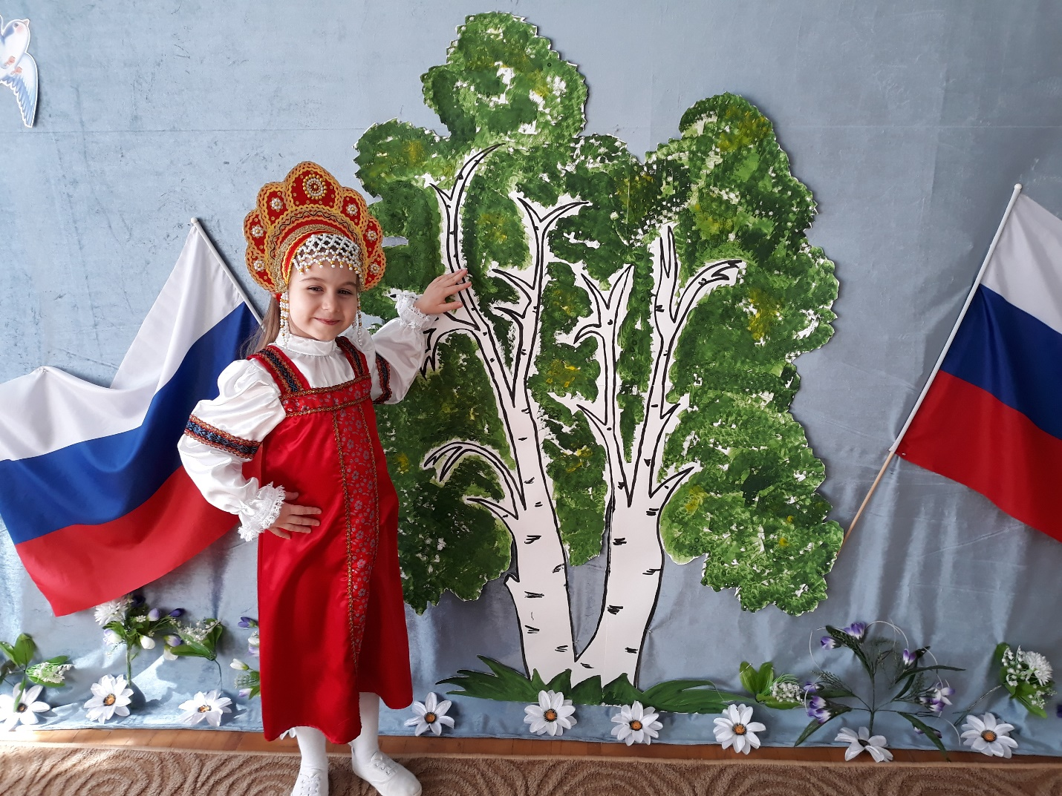
Повышение компетентности родителей, расширение их музыкального кругозора, просвещение – без этого трудно организовать семейное музыкальное воспитание. Ежемесячно музыкальный руководитель готовит для родителей консультации, статьи, предлагает буклеты. Некоторые темы вопросов, которые освещаю, подсказывают сами родители, поскольку в начале года я провожу анкетирование. Многие родители ценят всеобучи и семинары, поскольку здесь предоставляется много практического материала, родители поют совместно с детьми, разучивают потешки, игры, упражнения.
Приобщение детей к музыкальному искусству может успешно осуществляться лишь при условии тесного контакта педагогов дошкольного учреждения с семьей. Свои самые первые уроки жизни ребёнок получает именно в семье, поэтому важно с первых дней посещения ребёнком ДОУ наладить контакт с родителями, чтобы и в семье, а не только в детском саду, для ребёнка были созданы благоприятные условия для общения с музыкой.
В соответствии с требованиями ФГОС, родители становятся непосредственными участниками образовательного процесса в ДОУ, поэтому вопрос о совместной деятельности детского сада и семьи по музыкальному воспитанию детей – особенно актуален в наши дни.
Поиск новых форм сотрудничества музыкального руководителя, педагогов и родителей детей является важнейшим направлением обеспечения качества музыкального образования дошкольников.
Цель: акцентировать внимание на сохранении преемственности между семьей и дошкольным учреждением в подходах к решению задач музыкального образования детей.
С этой целью музыкальный руководитель должен знакомить родителей с динамикой развития музыкальных способностей детей, с достижениями детей в области музыкального развития, с репертуаром, осваиваемым детьми в дошкольном образовательном учреждении (по желанию родителей).
Задача музыкального руководителя: раскрыть перед родителями важные стороны музыкального развития ребёнка на каждой возрастной ступени дошкольного детства, заинтересовать, увлечь творческим процессом развития гармоничного становления личности, его духовной и эмоциональной восприимчивости.
Качество реализации программы музыкального образования детей в ДОУ зависит от уровня профессиональной компетентности и музыкальной культуры воспитателей, которые непосредственно общаются с детьми на протяжении всего времени их пребывания в ДОУ.
Взаимодействие музыкального руководителя и педагогического коллектива ДОУ включает следующие формы:
- индивидуальные и групповые консультации, в ходе которых обсуждаются теоретические вопросы музыкального воспитания; методы индивидуальной работы с детьми, музыкально-воспитательная работа в группах, вопросы организации музыкальной среды ДОУ, обсуждение сценариев праздников и развлечений; изготовлении праздничного оформления, декораций, костюмов, в оформлении интерьера дошкольного образовательного учреждения к праздникам;
- практические занятия педагогического коллектива, включающие разучивание музыкального репертуара используемого на занятиях, освоению и развитию музыкально-исполнительских умений воспитателей;
- проведение вечеров досугов и развлечений с последующим анализом и обсуждением с точки зрения взаимодействия всего педагогического коллектива в решении задач музыкального развития детей.
- участие в педагогических советах ДОУ.
Взаимодействие с семьей осуществляется в следующих формах:
1. Музыкальная ННОД (открытые музыкальные занятия).
Целью является повышение родительской компетентности в музыкальной области (День открытых дверей):
- Индивидуальных и возрастных особенностей ребёнка;
- В сфере всех видов музыкальной деятельности по закреплению навыков и умений, приобретённых в музыкальной НОД в детском саду.
2. Мастер-классы, занятия-практикумы.
- приобретение родителями практических навыков музыкального развития (дыхательная гимнастика, артикуляционная гимнастика, логоритмика...);
- с целью знакомства с детским музыкальным репертуаром, обучение совместному музицированию с детьми, вооружение родителей основами музыкальных знаний о музыкальных инструментах, необходимых для воспитания здорового ребёнка (слушание, изготовление, игра...).
3.Совместные праздники и развлечения, игры, музыкальные гостиные с элементами театрализации.
С целью формирования культуры общения со своим ребёнком, сотрудниками детского сада и другими детьми и взрослыми («День Матери», «День защитника Отечества», «Осенние капустники», «8 Марта»).
Родители – полноправные участники таких действ – от идеи до воплощения:
- Обмен идеями, практическими советами по поводу предстоящего праздника;
- Разучивание стихов, песен, танцев, работа над ролью, придумывание сказок, историй;
- Подготовка отдельных номеров;
- Пошив праздничных костюмов, подготовка реквизита;
- Помощь в оформлении помещения;
- Помощь в изготовлении сюрпризов и подарков.
4.Информационно - аналитический стенд, пропагандирующий вопросы по музыкально-эстетическому воспитанию дошкольников среди родителей.
Он содержит информацию, касающуюся:
- Работы музыкального зала, расписание музыкальных занятий;
- Значимости музыкального воспитания детей;
- Информация о программах музыкального воспитания, используемых в детском саду;
- Перечень рекомендуемой литературы по музыкальному воспитанию, а так же музыкальные игры и упражнения, которые можно делать в домашних условиях;
- Об особенностях эмоционального мира дошкольника;
- Фотографии занятий, выступлений.
- Индивидуальные беседы с родителями.

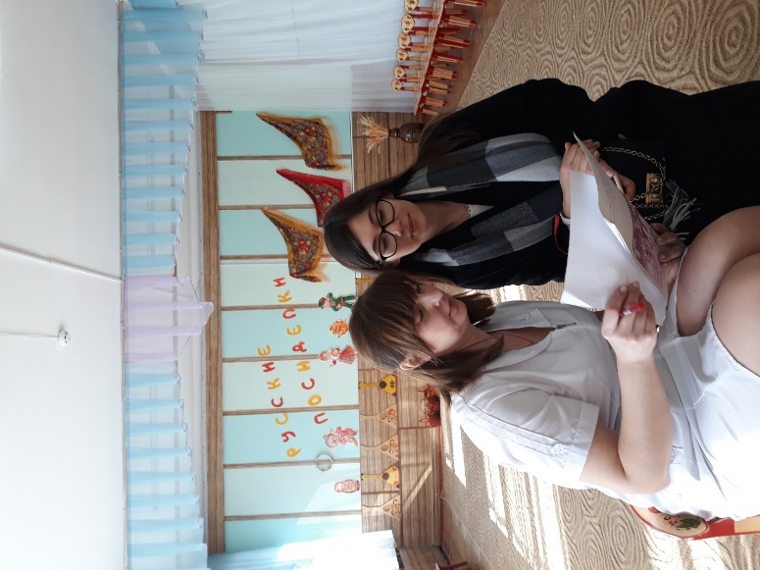

6. Консультирование родителей по вопросам организации музыкального воспитания детей в семье.
Проводятся с целью музыкального просвещения родителей, по темам:
- «Музыкальное воспитание в семье»,
- «Родителям о музыкальном воспитании»,
- «Советы: музыкальное воспитание»,
- «Как слушать музыку с ребёнком».
7. Папки – передвижки.
Более подробно знакомят родителей с системой по музыкальному воспитанию дошкольников, дают информацию о том, чему можно научить ребёнка в определённом возрасте при систематическом посещении «Музыкальные занятия в детском саду»:
- «Музыкальные игры в детском саду»,
- «Ваш ребёнок любит петь?»,
- «Формирование ребёнка как личности в процессе ознакомления с народными играми»,
- «10 причин, по которым ребёнок должен заниматься музыкой!»,
- «Как в жизнь приходит музыка…»,
- «Музыка и её влияние на развитие детей» и др.
День рождения – самый главный праздник в детстве. Группа всегда открыта для родителей. Некоторые мамы приходят и организовывают день рождения малыша вместе в группе. Организовывали праздник каждому ребенку: водили хоровод, пели «Каравай», проводят подвижные игры, поздравляют, зажигают свечки и фейерверк на тортике, дарят подарки именинникам, угощают сладостями. Каждому ребенку изготавливали персональную поздравительную открытку. Все что происходило на празднике, снимается на фото и видео камеру. На память родителям о проведенных праздниках «День рождения в детском саду, записывали DVD диск и дарили каждому.
Работая, над инновационными формами работы с семьей организовывали мероприятие «Дед Мороз и Снегурочка в гостях у малышей». Продолжая налаживать положительные взаимоотношения с семьями, объединяя детей и родителей настроением наступающего новогоднего праздника, посещали семьи воспитанников.
Если правильно и в системе выстраивать работу по музыкальному воспитанию с родителями, использовать разные формы работы, то родители становятся участниками музыкального образовательного процесса с детьми и художественно – эстетическое воспитание детей будет эффективней. Такой подход побуждает к творческому сотрудничеству, устраняет отчуждённость, вселяет уверенность и решает многие проблемы по музыкальному воспитанию.
В соответствии с целью и задачами выбираются формы работы с семьями воспитанников. Используются следующие формы работы с родителями: родительское собрание, анкетирование, консультация, круглый стол, день открытых дверей, консультации-практикумы, лектории и т.п. Для хорошего понимания родителями сути работы с дошкольниками по воспитанию музыкального вкуса проводятся индивидуальные консультации, помещаются рекомендации для каждого ребенка в карты индивидуального развития, выступления на родительских собраниях, консультирование родителей в групповых уголках. Знакомство с родителями с возможностями детского сада, а также близлежащих учреждений дополнительного образования и культуры в музыкальном воспитании детей. Регулярно происходит информирование родителей о концертах профессиональных и самодеятельных коллективов, проходящих в учреждениях культуры нашего города.
Особой популярностью, как у педагогов, так и у родителей, в ДОУ пользуются нетрадиционные формы общения с семьями воспитанников. Они направлены на установление неформальных контактов с родителями, привлечение их внимания к детскому саду. Родители лучше узнают своего ребенка, поскольку видят его в другой, новой для себя обстановке, сближаются с педагогами. Поэтому в своей работе я старалась чаще обращаться к нетрадиционным формам общения. Так как они строятся на основе диалога, открытости, искренности, отказе от критики и оценки партнера по общению.
Родители привлекаются к разнообразным формам совместной музыкально-художественной деятельности с детьми в детском саду: семейные праздники «Бабушка-Погодушка», «Вместе с сыном, вместе с дочкой», концерты «Мама дорогая», занятия в театральной и вокальных студиях «Веселые нотки», «Терем-теремок…». Организуются в детском саду встречи родителей с музыкантами и композиторами, провела музыкально-литературные вечера «В гостях у сказки», «Бабушка-Погодушка».
Чтобы две системы (детский сад и семья) стали открытыми друг для друга и помогли раскрытию способностей и возможностей ребенка, проводятся открытые занятия для просмотра родителей «Русская изба», «Волшебная шкатулка».
Активно используются инновационные формы и методы работы с семьей: семейные проекты «Дом музыки», «Сказка в гости к нам пришла», конкурс семейных талантов «Мама, папа, я – музыкальная семья».
Организация взаимодействия музыкального руководителя с семьёй – работа трудная, не имеющая готовых технологий и рецептов. Её успех определяется интуицией, инициативой и терпением педагога, его умением стать профессиональным помощником в семье.

Литература
- Горшенина В.В., Самошкина И.В. Система работы детского сада по вопросам семейного воспитания. – М.: Глобус, 2007. – 118 с.
- Евдокимова Е.С., Додокина Н.В., Кудрявцева Е.А. Детский сад и семья. Методика работы с родителями. Пособие для педагогов и родителей – М.: Мозаика-Синтез, 2007. – 128 с.
- Педагогическое взаимодействие с детским садом. Методическое пособие / Под ред. Н.В. Микляевой. – М.: ТЦ «Сфера», 2013. – 128 с.
- Социальное партнёрство детского сада с родителями. Сборник материалов / Сост. Т.В. Цветкова. – М.: ТЦ Сфера, 2013. – 114 с.

4

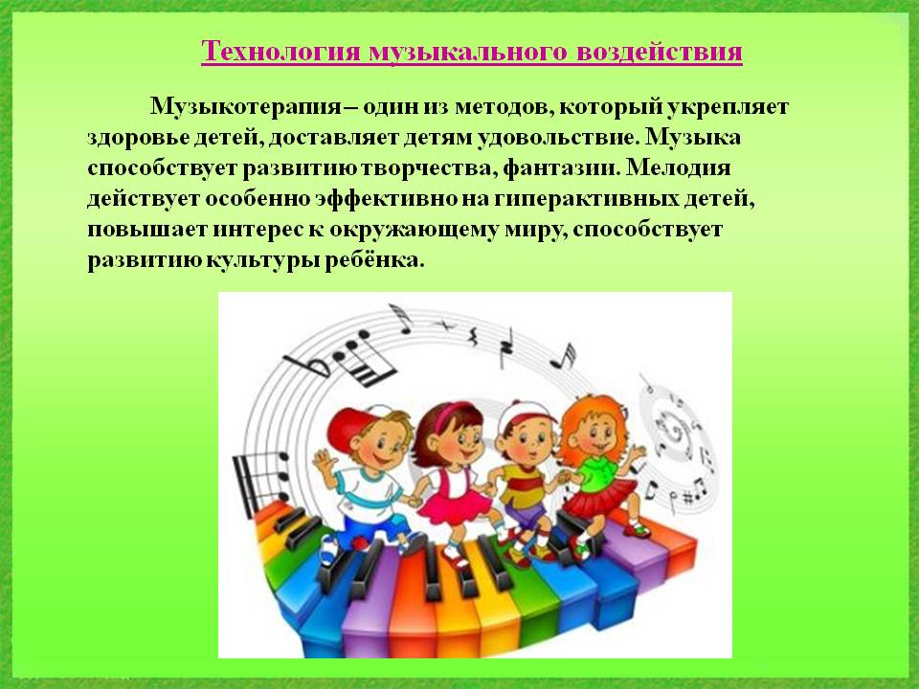
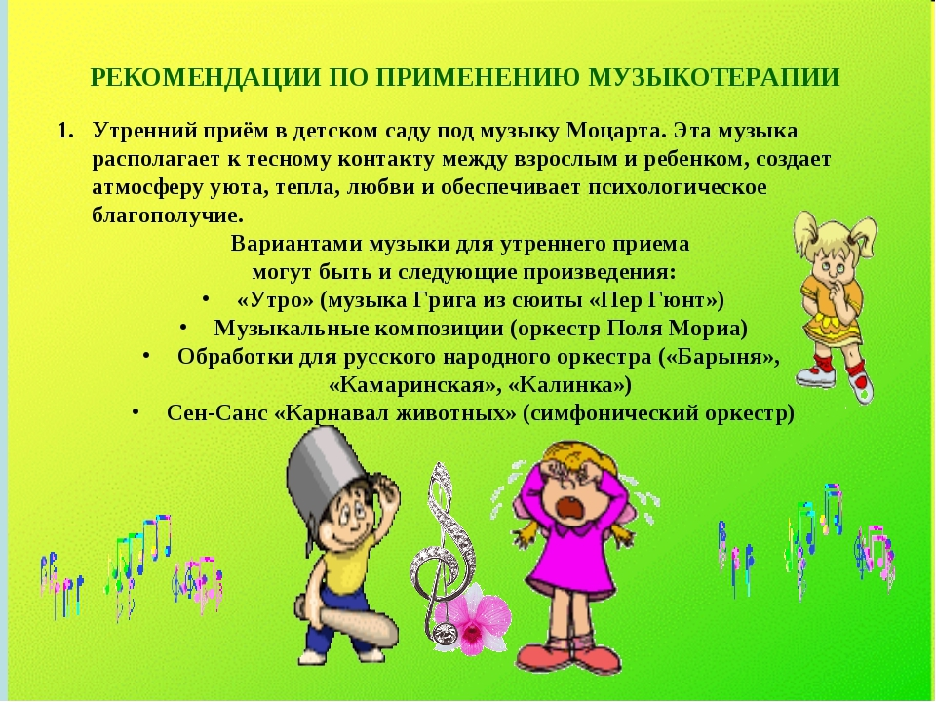

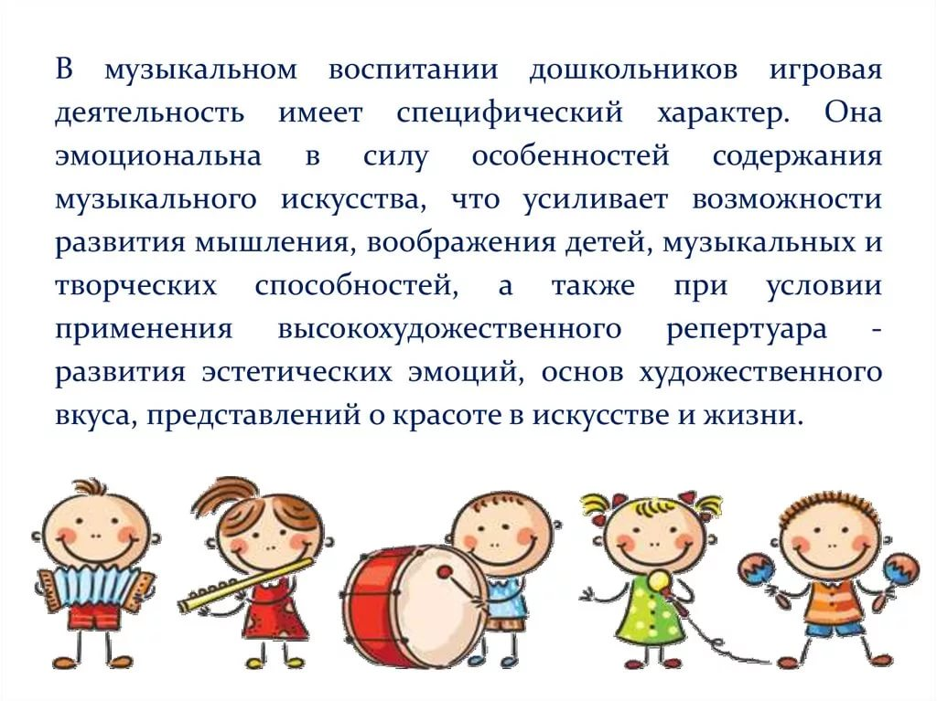

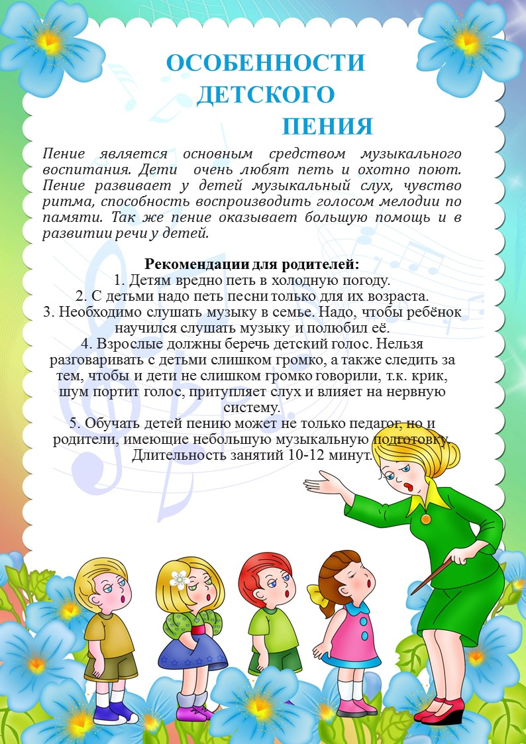

Работа родителей и детей
Музыкальные инструмент своими руками
из соломенных трубочек
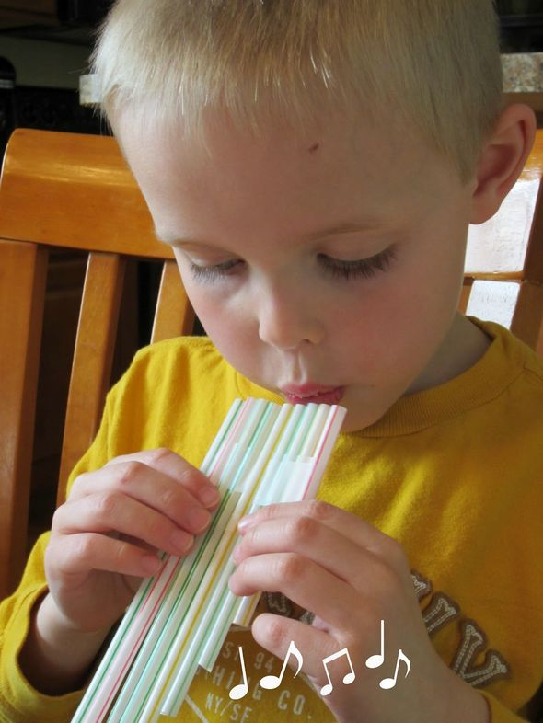

Какие же чудесные звуки издаёт эта простая свирель от Deceptively Educational. Мы попробуем сделать её ещё раз, потому что это безумно просто и у нас много соломенных трубочек.

Губная гармошка
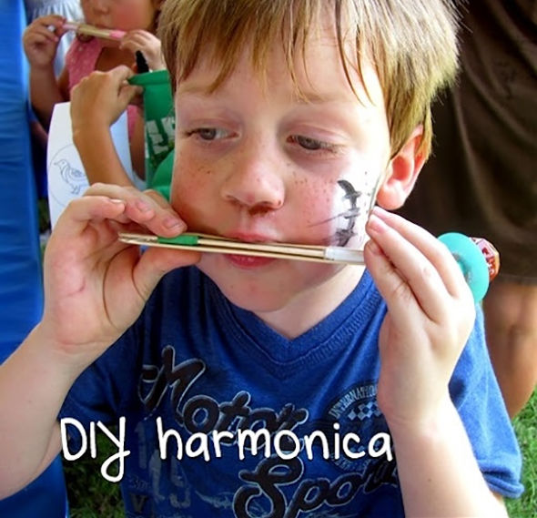

Я только начала задаваться вопросом, как сделать губную гармошку для детей, как тут же наткнулась на этот пост на сайте Mom 2 Two Posh Lil Diva’s. Блестяще!

Рог-шофар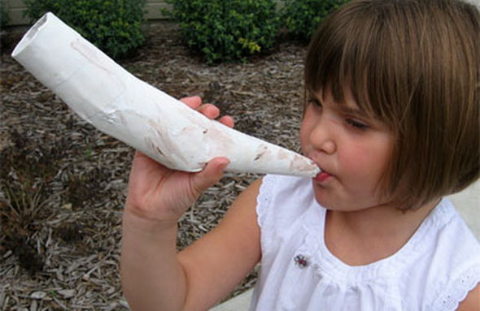
Ещё одна неожиданная и вдохновляющая идея музыкального инструмента, о которой можно узнать здесь.
Подробнее на «Меле»: https://mel.fm/zhizn/razvlecheniya/6751804-musical_instruments

